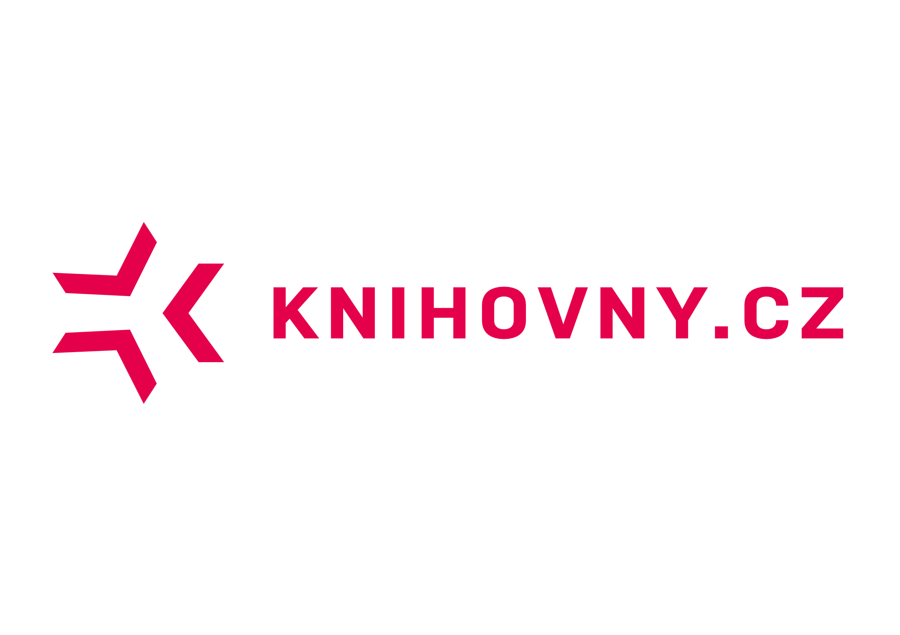
Tisková zpráva

Knihovny pod jednou střechou

Dne 26. října byl spuštěn nový centrální portál knihoven knihovny.cz. Nabízí čtenářům z celé ČR pohodlné vyhledávání spolehlivých informací, objednávání
a půjčování knihovních jednotek i fulltextové vyhledávání v elektronických zdrojích všech katalogů zapojených knihoven ČR.
Portál knihovny.cz je výsledkem několikaletého vývoje směřujícího k vytvoření nástroje pro jednotný přístup ke službám českých a moravských knihoven. Naše země se pyšní nejen silnou čtenářskou základnou, ale především nejhustší sítí veřejných knihoven v Evropské unii. Portál knihovny.cz přináší možnost vyhledávání knihovních požadavků najednou ve všech zapojených knihovnách, aniž by je čtenář musel fyzicky navštívit. Je tak velmi užitečným pomocníkem nejen pro studijní a badatelské účely.

Český portál knihovny.cz se tak zařadí mezi významné portály západní Evropy (finský portál Finna.fi, systém Swissbib.ch, dánský Bibliotek.dk či nizozemský Bibliotheek.nl), jejichž snahou je zjednodušit čtenářům přístup k informacím a dokumentům
a nabídnout jim fondy knihoven včetně jejich služeb na jednom místě. Myšlenka vytvoření centrálního portálu v České republice navazuje na existenci již fungujícího Souborného katalogu ČR a Jednotné informační brány. „Hlavní pozornost je při jeho tvorbě soustředěna na využití informačních a komunikačních technologií tak, aby každý čtenář měl nezávisle na místě svého bydliště snadný přístup ke všem zdrojům, informacím a službám, které nabízí systém knihoven České republiky jako celek,“ říká Petr Žabička, náměstek ředitele Moravské zemské knihovny.
Nový portál nabízí mimo standardních služeb také možnost propojování účtů, které již čtenář v zapojených knihovnách má. Nemalou výhodou je možnost komplexního sledování knižních trendů, získávání inspirace, sdílení informací a komentářů; stejně jako přístup k neknihovním e-zdrojům. Velkou pomůckou pro studenty a badatele je nabídka citací ve volitelných bibliografických standardech nebo adresář českých knihoven a vyhledávání nejbližších poboček.
V budoucnu se mohou čtenáři těšit na meziknihovní výpůjční službu, dodávání dokumentů nebo centrální index, který přinese snadnější cestu pro získávání přístupu k vědeckým časopisům, oborovým databázím a elektronickým zdrojům z celého světa.

Záštitu nad slavnostním spuštěním přebírá ministr kultury Mgr. Daniel Herman.

Kontaktní osoba: Ing. Petr Žabička – Petr.Zabicka@mzk.cz; 541 646 115

